中国政法大学2025年依据台湾地区大学入学考试学科能力测试成绩招收台湾高中毕业生简章
一、报名资格
1.持有《台湾居民居住证》或《台湾居民来往大陆通行证》、以及在台湾居住的有效身份证明。考生所持证件均须与考生本人信息一致，且在有效期之内。
2.参加2025年学测，并且成绩达到要求的台湾高中毕业生。
报考招生专业列表中A组专业的考生，要求有数学A成绩，且须达前标级（含）以上，同时国文、英文成绩达到均标级（含）以上。
报考B组专业的考生，要求数学A或数学B成绩达到均标级（含）以上，且国文、英文成绩达到均标级（含）以上。
凡通过学测成绩申请就读我校的台湾考生，即视为同意我校查验、核准考生基本资料及学科能力测试成绩等信息。

二、招生计划和专业
招生计划20人。
考生在以下招生专业列表中最多选择6个专业作为专业志愿，并选择是否服从专业调剂。
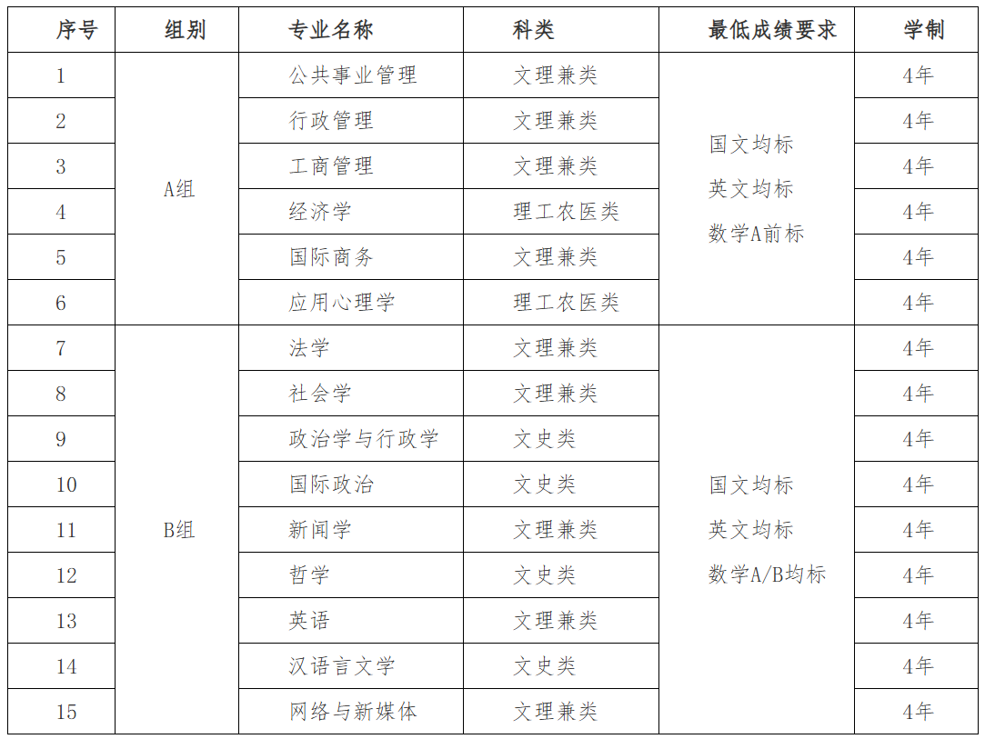
三、报名时间及方式

报名时间：2025年3月1日至31日。

报名方式：登录祖国大陆普通高校依据台湾地区学测成绩招收台湾高中毕业生系统（网址：https://www.gatzs.com.cn/z/tw/）进行报名。考生须按要求注册、准确完整填写各项申请信息，上传申请材料。考生无须向我校邮寄申请材料。

四、申请材料

考生除按要求在报名系统中填写个人信息，上传个人证件、电子照片、学测成绩信息、学习经历、考生诚信承诺书等基本材料，提交成绩查验授权书外，还须上传以下申请材料：

1.所在高中学生证；

2.高中毕业证书（往届高中毕业生）或者就读学校开具的注明学籍号的预毕业证明（应届高中毕业生）；

3.高中阶段正式成绩单；

4.个人陈述。内容包括考生本人的申请理由、爱好特长、学习能力、未来规划等各方面情况，要求由考生本人亲笔手书，繁简体不限，字数不超过1000字；

5.可以体现考生情况的其他材料（仅限高中阶段）。

注：以上材料电子版均须为JPG格式。

考生须对其提交申请材料的真实性、准确性、完整性和有效性负责，由于申请材料模糊不清、缺失、无效、错误、虚假所造成的一切后果，由考生本人承担。

五、初审及考核

审核及考核时间为2025年4月1日至5月14日。

（一）初审

我校对考生报名资格进行初审，包括身份审核、学历审核及学测成绩审核等。考生应及时登录系统查看审核结果。系统显示需更正或补充材料的，考生应在规定时间内更正或补充有关材料，提交后及时查看审核结果，逾期提交不再受理。初审通过并不代表一定进入考核阶段。

系统显示初审不通过的考生不得参加考核和录取。资格造假的考生按有关规定取消报考资格，已考核的取消考核成绩，已录取的取消录取资格。

（二）考核

考核形式：面试。

我校将根据考生学测成绩确定面试入围名单。入围面试的考生，我校将向其在报名系统中填报的电子邮箱发送面试通知，告知面试时间、形式及其他相关要求，请确保电邮能够正常收发邮件。

六、录取

（一）录取原则

我校将以考生的学测成绩为主要参考依据，同时参考考生提交的其他申请材料及面试表现等进行综合评定，择优录取。

（二）录取安排

考生须于规定时间登录系统查询本人录取情况，进行录取确认。逾期未确认的考生视为放弃录取资格，且不得参加征集志愿报名。确认录取的考生，由我校发放录取通知书。

（三）征集志愿安排

如未完成招生计划，我校将通过征集志愿进行补录。考生须于规定时间登录系统进行报名。我校于6月1日至20日期间开展审核、考核及录取工作。考生须于规定时间登录系统查询本人录取情况，进行录取确认。逾期未确认的考生视为放弃录取资格。

七、入校及体检

学生持加盖学校公章的录取通知书按规定时间及相关要求办理报到等手续。新生入学后，由学校进行身体检查，不符合要求的，取消其入学资格。

八、学费及其它费用

我校招收的台湾高中毕业生的学费与大陆同专业学生相同，住宿费根据住宿条件收取。学生在校学习期间往返台湾和北京等地的旅费及医疗保险等各项费用自理。

九、联系方式

电话：86-10-58908241，86-10-58908341

中国政法大学主页：http://www.cupl.edu.cn/

中国政法大学港澳台教育中心主页：

http://sis.cupl.edu.cn/

邮箱：gatqzx@cupl.edu.cn（报考咨询）

gatq@cupl.edu.cn （发布通知）

通讯地址：北京市海淀区西土城路25号，中国政法大学港澳台教育中心。邮政编码：100088

十、其他

报名系统工作安排如有变动，以报名系统公告为准。本简章由中国政法大学港澳台教育中心制定并负责解释。

中国政法大学港澳台教育中心

2024年12月

網址：中国政法大学2025年依据台湾地区大学入学考试学科能力测试成绩招收台湾高中毕业生简章-中国政法大学国际教育学院

